Скоро появятся автомобили с необычными номерами

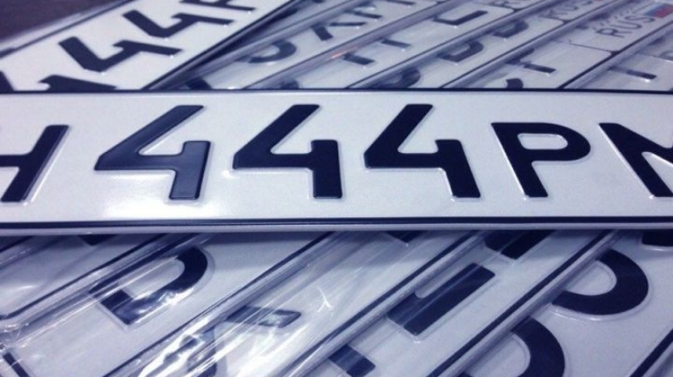

В России введены новые стандарты на госномера нового типа на автомобили, мотоциклы и другой вид транспорта. На транспортных средствах с нестандартным местом крепления регистрационных знаков будут выданы новые номера. Допускается уменьшение номерного знака для мотоциклов.

